01. Afirmación sorprendente

Creo que muchos de nosotros tenemos en mente que Japón es uno de los países que ocupan los primeros puestos en tasa de suicidio en el mundo, en la actualidad nos damos cuenta que el paradigma ha cambiado, esto en gran parte al uso y rentabilidad que se ha encontrado en las aplicaciones de salud mental que se usan en este país pasando de 30.707 personas muertas por suicidio en 2011 a 19.425 en 2021 lo que representa alrededor de un 37 % menos de personas suicidios al cabo de una década , encontramos que Colombia en el 2021 la cantidad de suicidios registrados por el DANE fueron de 2.962 lo que involucra un aumento de más o menos un 40% respecto al 2011. Estas cifras nos dan a entender que en nuestro país tenemos una problemática creciente y un mercado que aún no hemos explorado como los son las aplicaciones integrales psicológicas.

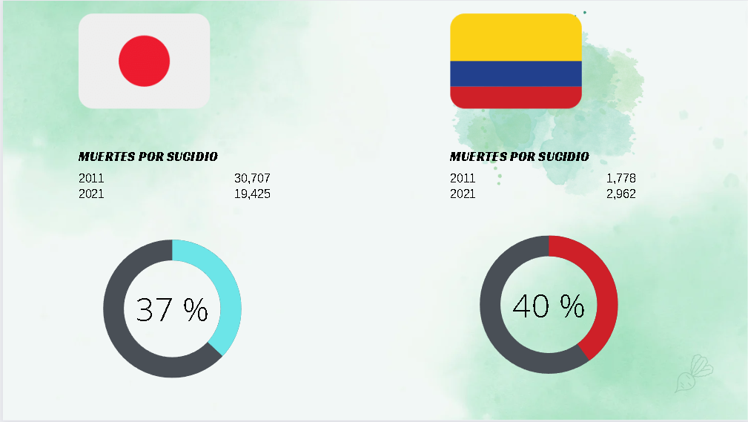

2. Quien eres, que haces

Mi nombre es Carlos Vargas y nosotros somo BALE, cuidamos tu salud mental

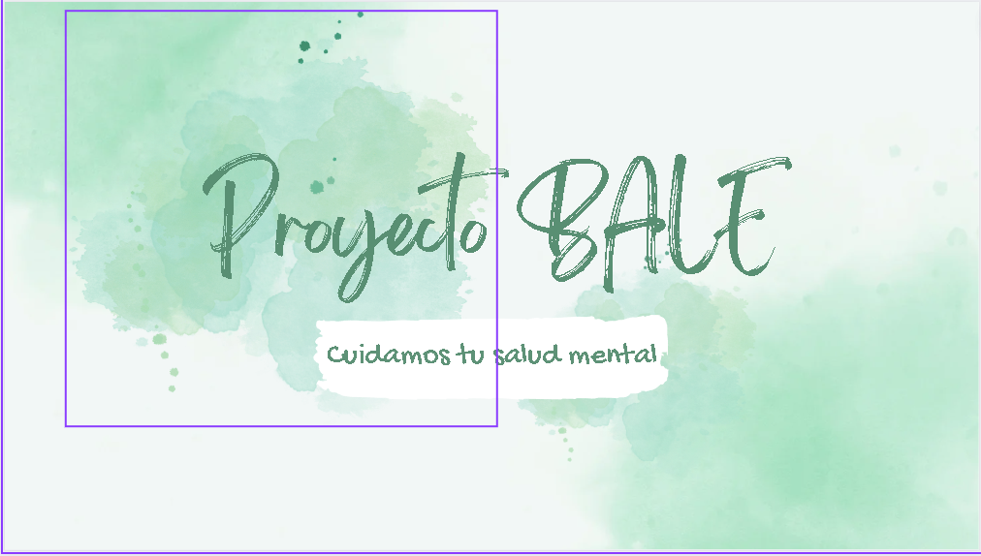

3. problemas o necesidades

Encontramos en los jóvenes diferentes problemáticas sobre su bienestar psicológico en los cuales pueden influir diferentes factores como los son el acceso a información, costos, disponibilidad y sobre todo el miedo a ser juzgados o expuestos ante los profesionales además del malestar psicológico generado por la pandemia del COVID 19 como se demostró en el estudio salud mental y resiliencia en adultos jóvenes de Sudamérica durante el aislamiento para la pandemia y mostro que el 46.9 de los hombres y el 56.3 de las mujeres prestan altos niveles de ansiedad

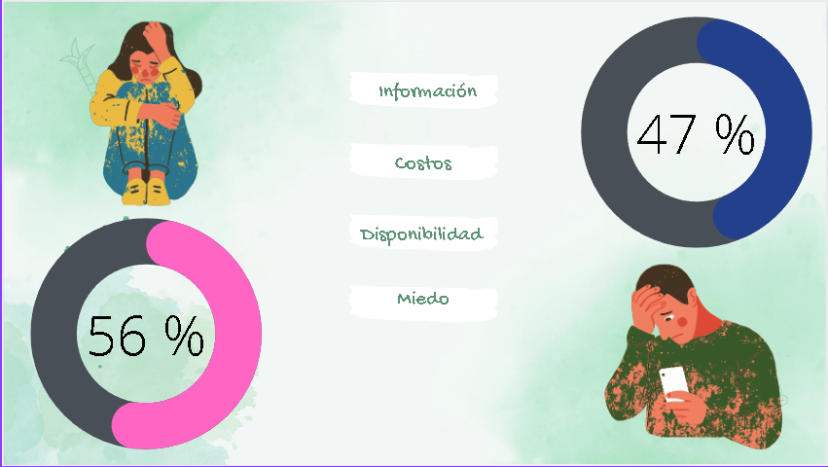

4. Cuál es tu solución

En base a las problemáticas encontradas decidimos crear una App de servicios psicológicos integrales con temas de interés para el público universitario, la cual va a contar con profesionales los cuales van a tener una calificación por parte de los usuarios en sus sesiones, las cuales estarán disponibles 24/7, publicaciones dentro de la app acreditadas por el ente con convenio.

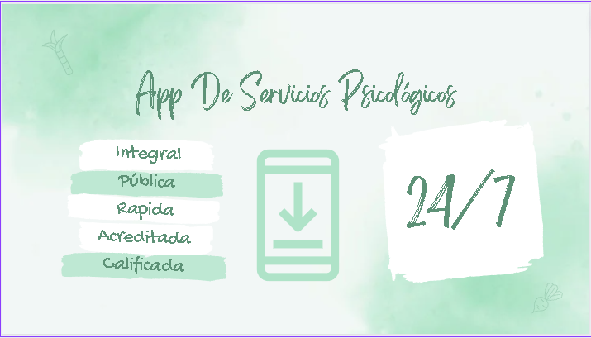

5. Beneficios

La fuente de ingresos de muchas apps gratuitas es la publicidad in-app y los usuarios tienen que pagar para eliminarla de la app. Este modelo es popular en servicios de streaming de video o música, como sería el caso de Spotify: con la cuenta gratuita escuchas anuncios entre canciones y con la premium, realizas un pago mensual para disfrutar del servicio sin publicidad.

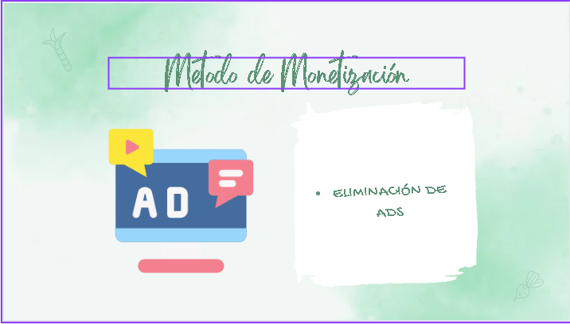

6. Porque a nosotros?

Por qué tenemos un equipo de trabajo joven con buenas ideas y una visión de mercado que no ha sido explotada en su totalidad en Colombia, además de nuestra capacidad como desarrolladores para poder brindar la mejor experiencia de usuario en nuestra aplicación

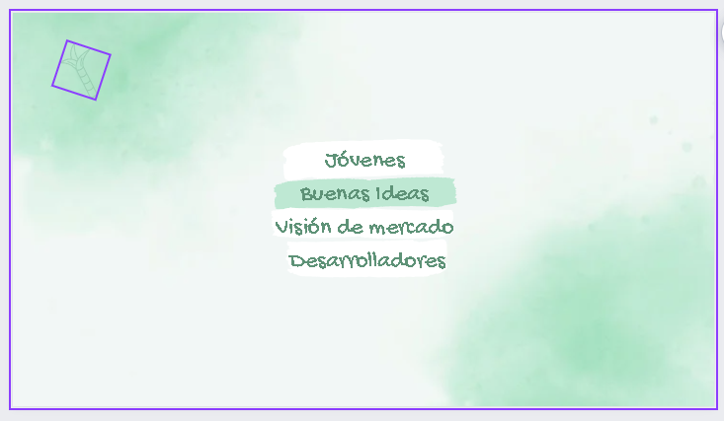

7. Llamado a la acción (invitar a hacer parte de muestro equipo)

Únete a nosotros para poder explorar y explotar este fructífero mercado de la mano de la mejor aplicación de servicios psicológicos y poder hacer una labor por los jóvenes de nuestro país, recuerda que somos BALE y cuidamos tu salud mental

